상호존중, 행복한 동행의 첫 걸음
 |  | 경기도교육청평생학습관 | 
수신 | 수신자 참조
(경유)
제목 | [협조] 2026학년도 중학교 신입생 학부모 교육자료‘부모, 학부모가 되다’배포 알림

1. 관련: 평생교육부-328(2025. 4. 1.)
2. 2026학년도 중학교 신입생 학부모 교육자료‘부모, 학부모가 되다’를 아래와 같이 안내하오니, 학교에서는 학부모교육 계획 수립 및 운영에 적극 활용하여 주시기 바랍니다.
가. 건명: 신입생 학부모를 위한 안내서‘부모, 학부모가 되다’
나. 목적: 학교급 전환기(유·초·중·고) 학부모 및 학생의 학교 적응 지원
다. 내용: 학교급별 교육과정 및 생활 전반에 대한 이해자료
라. 자료 형태: 웹진
마. 탑재 경로
웹진 |  | PDF 파일(원본)
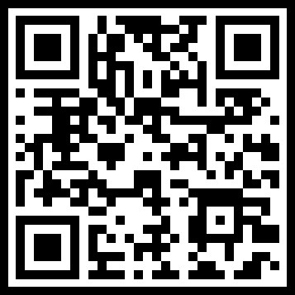  경기학부모지원센터 |  | 경기학부모지원센터 누리집  (https://more.goe.go.kr/hakbumo/)  자료실 게시판
 | https://more.goe.go.kr/hakbumo/subList/30300002332 | 경기학부모지원센터 누리집  (https://more.goe.go.kr/hakbumo/)  자료실 게시판

바. 행정사항
1) 본 자료는 웹진(PDF)으로 제작하여 배포함(책자 배부 계획 없음)
- 인쇄(제본)가 필요한 경우 경기학부모지원센터 누리집의 파일(단면) 활용
2) 첨부된 파일은 압축파일(저용량)이므로, 연수시 누리집의 원본파일로 활용 바람
3) 2026학년도 새학기 학부모교육 자료(한글, PPT) 배포 예정
- 배포시기: 2025.12월 말(공문으로 안내)
- 내용: 학부모대상 법정의무교육, 안전교육, 학교급별 교육정책 및 교육과정 등
- 활용: 학년초 교육과정설명회, 학부모총회 등에서 학부모 연수자료로 활용
- 형태: 단위학교에서 편집 가능한 한글, PPT 파일로 제공
4) 본 공문을 학년, 진로·진학, 교무업무 담당 교원에게 공람 바람

붙임 2026학년도 중학교 신입생 학부모교육자료‘부모, 학부모가 되다’웹진(PDF) 1부. 끝.

본 문서는 중학교, 교육지원청, 경기도교육청(유관부서), 직속기관(교육도서관)에 발송합니다.
제출 | 출장 | 자료집계 | 자체계획수립 | 위원회심의 | 교육과정반영 | 자체연수 | 의견조사
 |  |  |  |  | ○

청렴은 교육의 기본가치입니다.

